Сегодня мы вам предлагаем занятие по лепке «Веселая неваляшка»

Материалы и оборудование: Иллюстрации неваляшки, цельные бруски пластилина, стеки, дощечки, салфетки.

Чтение стихотворения:

Свою куклу-неваляшку

Я укладывала спать:

Рассказать хотела сказку,

А она – решила встать.

Спать не может неваляшка,

У окна вздыхает тяжко.

Слышат куклы нежный звон,

Тихий звон: динь-дон, динь-дон

Для начала работы давайте вспомним из каких геометрических фигур будет состоять наша неваляшка.

- Какой формы туловище?

- А голова какой формы?

- На что похожи части?

А какой величины туловище?

- А голова ?

Примеры:

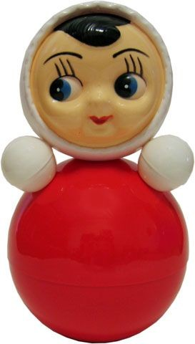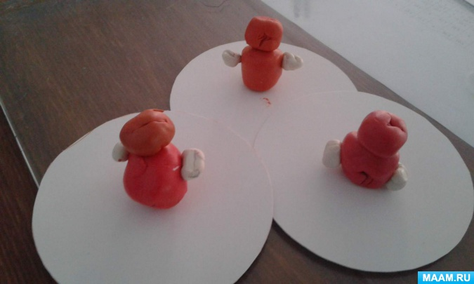

А теперь мы предлагаем вам слепить своих неваляшек.

В конце работы не забывайте хвалить ребёнка.

Всем желаем удачи. Ждем ваши работы.